《安全评价报告信息公布表》
机构名称 | 重庆市安全生产科学研究有限公司 |  |  |  |  | 资质证号 |  |  |  | APJ-（国）-262
委托单位 | 中国石油天然气股份有限公司西南油气田分公司
项目名称 | 威远、泸州区块页岩气集输干线工程(四川段)安全评价报告
项目类别 | 预评价 □现状评价 □验收评价 □其他
所属业务类别 |  | 长输管道
安全评价过程控制情况
安全评价项目管理 | 项目组组长 |  |  |  | 技术负责人 |  |  |  |  |  | 过程控制负责人
安全评价项目管理 | 蔡治勇 |  |  |  | 陈美宝 |  |  |  |  |  | 冯皓
编制过程 | 报告编制人 |  |  | 报告提交日期 |  |  |  | 报告审核人 |  |  |  | 报告审批人
编制过程 | 蔡治勇 蒋平 |  |  | 2021.11 |  |  |  | 蔡治勇 |  |  |  | 蔡治勇
姓 名 | 认定专业 |  | 安全评价师从业识别卡/证书编号 |  |  |  |  | 注册安全工程师  注册证号 |  |  |  |  | 是否专职
蔡治勇 | 安全 |  | 003832/0800000000102949 |  |  |  |  | 55080052964 |  |  |  |  | 是
蒋 平 | 石油 |  | 030718/S011053000110202001809 |  |  |  |  | 55170171255 |  |  |  |  | 是
雷 楠 | 油气储运 |  | 035553/S011053000110193002251 |  |  |  |  | / |  |  |  |  | 是
易安柯 | 油气储运 |  | 035801/S011053000110193002441 |  |  |  |  | / |  |  |  |  | 是
钟 兢 | 自动控制 |  | 030702/1700000000201054 |  |  |  |  | / |  |  |  |  | 是
刘文娟 | 自动化（仪表） |  | 019235/1700000000201153 |  |  |  |  | 55140156484 |  |  |  |  | 是
王 梅 | 电 气 |  | 019244/S011053000110191001147 |  |  |  |  | 55090076425 |  |  |  |  | 是
薛国臣 | 安 全 |  | 025841/S011041000110192002238 |  |  |  |  | 55130140246 |  |  |  |  | 是
刘菊梅 | 采油、防腐 |  | 016794/1500000000100202 |  |  |  |  | 55080052961 |  |  |  |  | 是
刘国勇 | 化工工艺 |  | 019234/1800000000100099 |  |  |  |  | 55060013805 |  |  |  |  | 是
冯 皓 | 机 械 |  | 019237/S011053000110201000802 |  |  |  |  | 55130140330 |  |  |  |  | 是
陈美宝 | 油气储运 |  | 016795/1500000000100116 |  |  |  |  | 55090076429 |  |  |  |  | 是
项目简介  现场开展工作情况 | 威远、泸州区块页岩气集输干线工程起点位于四川省内江市威远县于威远输气站，终于四川与重庆交界处（泸州市泸县百和镇8#阀室附近）。该工程途径内江市、自贡市和泸州市，管道设计长度约154km，其中威远输气站-泸县站段长约102.9km，设计规模为100×10⁸m³/a，设计压力6.3MPa，管道规格为D1016×13.2/16.5mm，泸县站-川渝交界处(8#阀室附近）长约51.1km，设计规模为350×10⁸m³/a，设计压力12MPa，管道规格为D1219×22/26.4mm，沿线地区等级为二、三级地区。新建泸县站，扩建威远输气站，新建线路截断阀室8座。依据《危险化学品建设项目安全监督管理办法》等法律、法规和规章要求，贯彻“安全第一、预防为主、综合治理”的安全生产方针，加强建设项目安全设施“三同时”和企业安全生产管理工作，开展本工程安全评价工作。依据《危险化学品建设项目安全监督管理办法》等法律、法规和规章要求，贯彻“安全第一、预防为主、综合治理”的安全生产方针，加强建设项目安全设施“三同时”和企业安全生产管理工作，开展本工程安全评价工作。  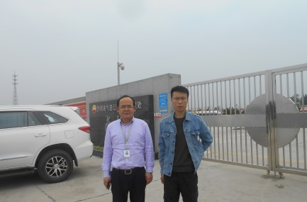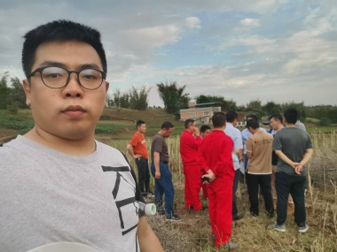  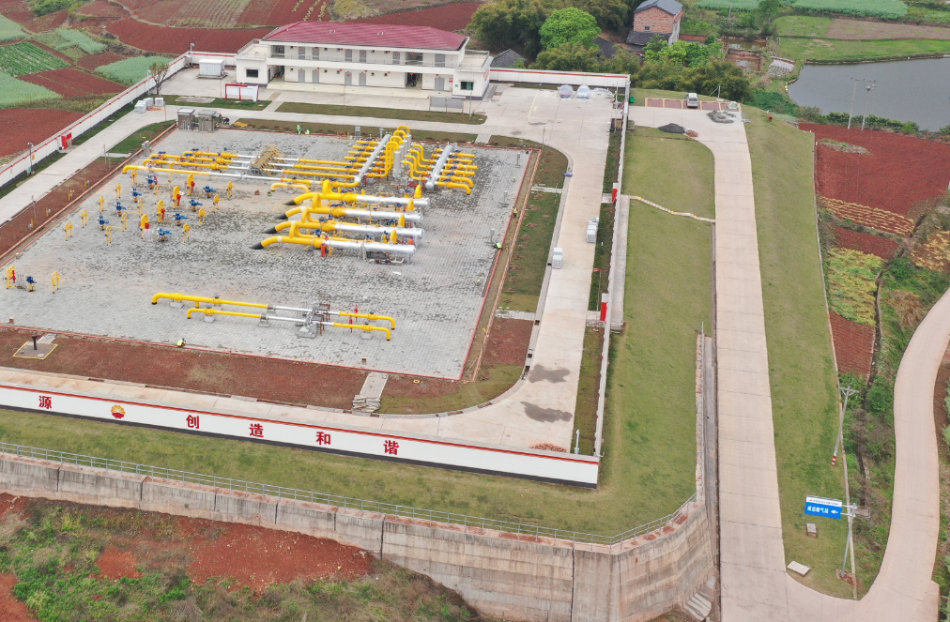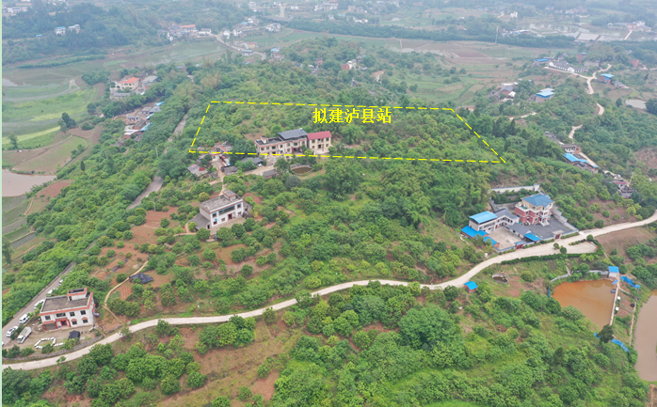
现场开展工作情况 | 勘验人员 |  | 勘验时间 |  |  |  | 勘验任务 |  | 勘验中的问题
现场开展工作情况 | 蔡治勇/易安科 |  | 2021.4.20-4.21 |  |  |  | 现场踏勘 |  | 1.本工程目前尚未取得立项批复，目前正在申请办理中。  2.可研深度不够，管道线路存在与民房间距未明确，需调整。  3.拟建管道富顺县段200m范围内有露天采石场；  4.拟建管道富顺县龙万乡400m范围内有双喜烟花爆竹厂；  5.泸县站拟建站场防火间距范围内有4户民房，不满规范要求，该4处民房需拆迁后满足规范要求；  6.泸县站拟建放空区防火间距范围内有2户民房，不满规范要求，该2处民房需拆迁后满足规范要求；  7. 穿越铁路尚未取得铁路主管部门初步同意意见；  8.工程拟建1#、3#、4#、7#等阀室放空区选址位于林区，放空作业可能存在引燃树木发生火灾。  9.本工程管道中心两侧潜在影响半径范围内的茅坝小学、花园小学、申能希望小学、茅坝养老院等特定场所，构成人员密集型高后果区。  10.拟建管道大安区同村新春段200m范围内有加油站、富顺段管道200 m范围内有富顺服务区段加油站等易燃场所，构成高后果区；  11.拟建管道路由方案与泸县茅坝学校直线距离约60m,学校为人员密集且疏散困难的场所，从安全风险角度，建议具体局部调整路由。
现场开展工作情况 | 蒋平/赵紫薇 |  | 2021.4.20-21；  2021.5.10-5.12；  2021.7.6; |  |  |  | 现场踏勘

